Министерство науки и высшего образования Российской Федерации

ФЕДЕРАЛЬНОЕ ГОСУДАРСТВЕННОЕ АВТОНОМНОЕ
ОБРАЗОВАТЕЛЬНОЕ УЧРЕЖДЕНИЕ ВЫСШЕГО ОБРАЗОВАНИЯ
«САМАРСКИЙ НАЦИОНАЛЬНЫЙ ИССЛЕДОВАТЕЛЬСКИЙ УНИВЕРСИТЕТ
ИМЕНИ АКАДЕМИКА С.П. КОРОЛЕВА»
(САМАРСКИЙ УНИВЕРСИТЕТ)

Институт информатики и кибернетики

Кафедра технической кибернетики

Отчет по предмету
«Технологии программирования на Python»

Исполнитель _________________________________________ Д.М. Иванова

Руководитель _________________________________________ Н.В. Головастиков

Самара 2025

СОДЕРЖАНИЕ
Введение 3
1 Описание проекта 4
1.1 Анализ заданий лабораторных работ 4
1.2 Архитектура проекта 5
2 Описание приложения 8
2.1 Описание функционала классов CatImage, CatImageProcessor 8
2.1.1 Класс CatImage 8
2.1.1.1 Класс CatImageGrayscale 9
2.1.1.2 Класс ColorCatImage 9
2.1.2 Класс AsyncCatImageProcessor: 9
2.2 Покрытие тестами 10
2.2.1 Тест TestCatImage 10
2.2.2 Тест TestAsyncCatImageProcessor 11
2.2.3 Тест TestProcessorWithMockCatImage 11
2.2.4 Тест TestLiveCatAPI 11
2.3 Основные используемые библиотеки 11
2.4 Основные используемые библиотеки: подробнее 12
2.5 Описание работы пайплайна обработки данных от API 13
3 Запуск приложения 15
ЗАКЛЮЧЕНИЕ 17
Приложение А 18
Приложение Б 19

Введение
Основной задачей цикла лабораторных работ являлось поэтапное освоение ключевых аспектов программирования на Python в контексте полного жизненного цикла разработки ПО. Практическая часть включала изучение следующих направлений: алгоритмы обработки графики, объектно-ориентированный дизайн, работа с внешними API, основы асинхронности и параллелизма, анализ данных и их визуальное представление, а также обеспечение качества через тестирование, логирование и подготовку к релизу.
Критерии к финальному проекту, сформированные на базе пяти лабораторных работ, предусматривали обязательное применение Git для контроля версий и размещение кода на GitHub. Проект должен был быть выполнен в виде консольного приложения с чистым кодом, разработанным в виртуальном окружении. С каждой новой лабораторной работой его архитектура наращивалась и обогащалась новыми функциональными модулями и технологическими решениями
- Описание проекта
  - Анализ заданий лабораторных работ
На начальном этапе (Лабораторная работа №1) основной фокус был сосредоточен на освоении системы контроля версий Git и фундаментальных принципов создания приложений на Python. Практическим заданием стала разработка консольной программы для применения различных алгоритмов обработки изображений. Необходимо было самостоятельно реализовать ключевые алгоритмы компьютерного зрения: операцию свёртки, конвертацию в полутоновое изображение, гамма-коррекцию, определение границ при помощи оператора Собеля, а также поиск углов и окружностей. Помимо корректности алгоритмов, оценивались соблюдение стандартов написания кода, наличие документирующих комментариев, правильная организация Git-репозитория и успешная проверка линтером.
Следующий этап (Лабораторная работа №2) познакомил с практикой взаимодействия с внешними REST API. Задание заключалось в создании программы, которая обращалась к TheCatAPI или TheDogAPI, загружала изображения животных с метаданными и проводила их обработку. Ключевым усложнением стало обязательное применение парадигмы объектно-ориентированного программирования. Логика была структурирована в классах CatImage и CatImageProcessor, а в реализации требовалось продемонстрировать использование перегрузки операторов, декораторов, аннотаций типов и инкапсуляции данных. Финальное приложение должно было поддерживать пакетную обработку нескольких изображений и сохранение результатов в упорядоченном виде.
На третьем этапе (Лабораторная работа №3) основной задачей стал анализ объёмных данных, представленных в формате CSV. Для работы использовались датасеты проекта business_dynamics, а архитектура решения изначально проектировалась с учётом обработки файлов значительного размера. Ключевыми технологиями стали генераторы и конвейеры (пайплайны) для потоковой обработки информации, а также поэтапное чтение данных с помощью параметра chunksize в библиотеке pandas. Полученные результаты анализа были представлены в виде графиков и диаграмм, построенных средствами matplotlib.
Четвёртая работа была посвящена оптимизации производительности приложения, созданного во второй лабораторной работе. Для радикального ускорения операций ввода-вывода загрузка и сохранение изображений были переписаны с использованием асинхронного подхода на базе библиотек aiohttp и aiofiles. Вычислительно интенсивные операции, такие как свёртка, выполнялись параллельно в нескольких процессах, что позволило задействовать ресурсы многоядерного процессора и значительно снизить общее время выполнения. Для отслеживания прогресса в консоль выводились детальные сообщения о статусе обработки каждого изображения.
Финальная, пятая лабораторная работа, охватывала аспекты промышленной разработки ПО. В проект было интегрировано комплексное логирование через стандартный модуль logging с разделением выводов: детальные логи писались в файл, а более важные сообщения дублировались в консоль. Для обеспечения надёжности кода был разработан и реализован набор модульных и интеграционных тестов с использованием фреймворка unittest. Завершающим шагом стала подготовка проекта к распространению: он был упакован как устанавливаемый Python-пакет с соответствующей конфигурацией.
  - Архитектура проекта
Разработанное решение структурировано как дистрибутивный Python-пакет, построенный на принципах модульного проектирования. Данный подход гарантирует строгое разделение зон ответственности между компонентами, упрощает проведение модульного тестирования и обеспечивает долгосрочную поддерживаемость кодовой базы. Архитектурная организация проекта подразумевает выделение следующих ключевых логических блоков.
Центральный пакет cat_processor выполняет роль корневого публичного интерфейса. Его файл __init__.py экспортирует основные классы (такие как типы изображений и процессор), предоставляя внешнему коду возможность импортировать функционал через стандартный оператор import cat_processor.
Подпакет cat_processor.images инкапсулирует предметную область, связанную с представлением и обработкой графических данных. Его основа — абстрактный базовый класс CatImage, определённый в модуле base.py. Этот класс служит универсальным контейнером, хранящим данные изображения в виде массива NumPy и сопутствующие метаданные (URL, порода). Он задаёт полиморфный интерфейс для двух стратегий детекции границ: с использованием собственных алгоритмов и с помощью библиотеки OpenCV. Здесь же сосредоточена общая логика: свойства для доступа к атрибутам, механизм приведения изображений к совместимому виду для арифметических операций, а также перегрузка операторов + и -.
Конкретные реализации абстракции CatImage находятся в отдельных модулях:
- color.py содержит класс ColorCatImage для работы с полноцветными (RGB) изображениями, который включает предобработку, например конвертацию в полутона.
- grayscale.py включает класс GrayscaleCatImage, специализированный для обработки одноканальных изображений.
Оба класса предоставляют специфичные реализации методов detect_edges_custom() и detect_edges_library().
Управление этапами работы приложения реализовано в модуле cat_processor.processor.image_processor. Ответственный за этот процесс класс AsyncCatImageProcessor управляет всем конвейером: от выполнения асинхронных HTTP-запросов к внешнему API и получения метаданных до конкурентной загрузки и сохранения исходных файлов. Для выполнения ресурсоёмких операций обработки изображений (CPU-bound) он использует пул процессов (ProcessPoolExecutor), куда передаётся вспомогательная функция process_single_image. Высокоуровневая функция async_main() служит точкой входа, координируя этапы пайплайна и формируя итоговые отчёты.

Инфраструктурные утилиты выделены в отдельный пакет utils:
- image_processing.py — библиотека кастомных алгоритмов (свёртка, цветовые преобразования, фильтры).
- logging_config.py — конфигурация системы логирования с настройкой форматирования и обработчиков.
- timer.py — декоратор для профилирования времени выполнения методов.
Тестовый пакет tests содержит два основных типа проверок:
- Модульные тесты для классов изображений, верифицирующие корректность базовых операций (конвертация, арифметика, детекция границ).
- Тесты процессора, которые с помощью mock-объектов изолируют логику от внешних зависимостей (сеть, файловая система). Интеграционный тест с реальным API выделен и запускается отдельно при необходимости.
- Описание приложения
  - Описание функционала классов CatImage, CatImageProcessor
    - Класс CatImage
Класс CatImage - абстрактный класс, от которого наследуются классы с реализацией под чёрно-белое и 3-канальное изображения. CatImage наследуется от класса ABC и содержит следующие атрибуты:
- _image_array – массив с данными изображения;
- _breed – порода кота;
- _image_url – URL исходного изображения;
- _image_processing – экземпляр ImageProcessing для обработки изображений.
CatImageAbstract хранит следующие методы и свойства:
- Метод __init__() – инициализирует объект с массивом изображения, породой и URL;
- Свойство image_array – для получения массива изображения;
- Свойство breed – для получения породы кота;
- Свойство image_url – для получения URL изображения;
- Свойство shape – для получения формы массива изображения;
- detect_edges_custom() – абстрактный метод для детекции краёв собственной реализацией;
- detect_edges_library() – абстрактный метод для детекции краёв библиотечными средствами;
- _prepare_images() – приводит два изображения к одинаковому размеру и числу каналов;
- __add__() – перегрузка оператора сложения для поэлементного сложения изображений;
- __sub__() – перегрузка оператора вычитания для поэлементного вычитания изображений;
- __str__() – возвращает строковое представление объекта;
- __repr__() – возвращает строковое представление объекта для отладки.
      - Класс CatImageGrayscale
CatImageGrayscale – класс для обработки 2-канального изображения. Наследуется от класса. Имеет следующие методы:
- detect_edges_custom() - выполняет детекцию краёв с использованием собственной реализации ImageProcessing;
- detect_edges_library() → Выполняет детекцию краёв с использованием оператора Лапласиана из OpenCV.
      - Класс ColorCatImage
ColorCatImage – класс для обработки 3-канального изображения. Наследуется от класса CatImage. Имеет следующие методы:
- detect_edges_custom() → Выполняет детекцию краёв с использованием собственной реализации ImageProcessing;
- detect_edges_library() → Выполняет детекцию краёв цветного изображения методом Canny с предварительным преобразованием в градации серого.
    - Класс AsyncCatImageProcessor:
Класс инкапсулирует функционал работы с API и обработку изображения с последующим сохранением результатов. Класс содержит в себе следующие поля:
- _api_url – URL API для получения изображений;
- _api_key – ключ API из переменных окружения;
- image_data – список данных изображений для обработки.
У класса определены следующие методы:
- __init__() – инициализация процессора с проверкой API_KEY;
- Свойство image_data – для получения данных загруженных изображений;
- download_single_image() – асинхронно скачивает одно изображение, определяет породу, сохраняет оригинал;
- download_images_async() – асинхронно загружает несколько изображений с API (с таймером и логированием);
- process_images_parallel() – параллельно обрабатывает изображения в отдельных процессах (создаёт Color/GrayscaleCatImage, детектирует края);
- _save_processed_images() – сохраняет результаты детекции краёв (custom_edges и library_edges) в PNG;
- get_stats() – возвращает статистику: количество, цветные/ЧБ, породы, размеры
- process_single_image() – функция для обработки одного изображения в отдельном процессе (логирование, создание объекта изображения, детекция краёв);
- async_main() – основная асинхронная функция: создаёт процессор, загружает, обрабатывает, выводит статистику.
В модуле также присутствует глобальная переменная логгера для логи-
рования данных.
  - Покрытие тестами
Тестами покрыты классы ColorCatImage, GrayscaleCatImage, AsyncCatImageProcessor.
    - Тест TestCatImage
- test_rgb_to_grayscale_conversion - проверяет корректность конвертации RGB в градации серого (размерность, форма, значения, формула);
- test_convolution_operation - проверяет операцию свёртки с тестовым ядром на Ч/Б изображении;
- test_addition_color_images - тестирует перегрузку оператора сложения для цветных изображений;
- test_addition_grayscale_images - тестирует перегрузку оператора сложения для Ч/Б изображений.
    - Тест TestAsyncCatImageProcessor
- test_1_processor_initialization_and_basic_functionality - проверяет создание объекта, атрибуты по умолчанию и статистику без данных;
- test_2_statistics_with_test_data - тестирует расчёт статистики с тестовыми данными (количество, цветные/ЧБ, породы);
- test_3_process_single_image_function - тестирует функцию process_single_image на возвращаемые значения и корректность обработки.
    - Тест TestProcessorWithMockCatImage
- test_process_images_with_mock_catimage - интеграционный тест с моками (без сети и реальных CatImage), проверяет вызов методов и сохранение файлов.
    - Тест TestLiveCatAPI
- test_real_api_download_and_process - интеграционный тест с реальным TheCatAPI проверяет полный цикл загрузки и обработки.
  - Основные используемые библиотеки
Здесь приведена часть библиотек, использовавшихся в ходе написания лабораторных работ.
- numpy (np) – для работы с массивами изображений, математические операции;
- opencv-python (cv2) – для детекция краёв, конвертация цветовых пространств;
- Pillow/PIL (Image) – для открытия/сохранения изображений, работы с форматами;
- asyncio – для асинхронного программирования, управления задачами;
- aiohttp– для асинхронных HTTP-запросов для скачивания изображений;
- aiofiles – для асинхронной работы с файлами;
- concurrent.futures (ProcessPoolExecutor) – для параллельного выполнения в процессах;
- unittest – фреймворк для модульного тестирования;
- dotenv (load_dotenv) – для загрузки переменных окружения из .env файла;
- os, io, tempfile, shutil – стандартные модули для работы с ОС и файлами;
- time – для замера времени выполнения.
  - Основные используемые библиотеки: подробнее
Архитектура проекта построена на принципе разделения операций ввода-вывода (I/O) и вычислительных (CPU) задач. Это определяет выбор технологий: для сетевых и файловых операций используется асинхронный подход, а для обработки изображений — параллельные вычисления.
Для эффективной работы с сетью и файлами применены асинхронные библиотеки. Вместо синхронного requests для HTTP-запросов используется aiohttp, что позволяет одновременно загружать несколько изображений без простоев. Для записи файлов задействована библиотека aiofiles, которая предотвращает блокировку потока выполнения во время сохранения данных на диск.
Изображения представлены в виде массивов numpy.ndarray, что обеспечивает высокую скорость математических операций: свёртки, преобразований и поэлементного сложения или вычитания. Для конвертации форматов и базовой работы с графикой используется Pillow (PIL).
Ресурсоёмкие задачи, такие как свёртка и детекция границ, выполняются в отдельных процессах через ProcessPoolExecutor. Это позволяет задействовать все ядра процессора, обходя ограничения глобальной блокировки интерпретатора (GIL). Обработка каждого изображения запускается как независимая задача в общем пуле процессов.
Для проверки собственных реализаций алгоритмов применяется библиотека OpenCV (cv2). Она предоставляет промышленные методы детекции границ (Кэнни, Лапласиан), что позволяет выполнить сравнительный анализ.
Система логирования построена на модуле logging и фиксирует ключевые события: этапы загрузки, обработки и ошибки. Замер времени выполнения реализован через специализированный декоратор.
Тесты написаны с использованием фреймворка unittest. Для изоляции компонентов и воспроизводимости тестов активно применяются mock-объекты, эмулирующие сетевые запросы и работу с файлами.
Каждая технология в проекте решает конкретную задачу: aiohttp/aiofiles оптимизируют I/O-операции, ProcessPoolExecutor ускоряет вычисления, numpy и Pillow эффективно работают с данными, OpenCV служит эталоном для проверки, а logging и unittest обеспечивают надёжность и соответствие промышленным стандартам.
  - Описание работы пайплайна обработки данных от API
Асинхронный запрос метаданных: класс AsyncCatImageProcessor отправляет асинхронный GET-запрос к TheCatAPI через метод download_images_async(). Запрос включает параметры: limit (количество изображений), api_key (ключ аутентификации), has_breed=1 (только изображения с указанием породы). В ответ приходит JSON-массив, содержащий для каждого изображения URL и информацию о породе (название, описание и т.д.).
Асинхронная загрузка и сохранение оригиналов: для каждого элемента полученного массива создается асинхронная задача в методе download_single_image(). В задаче: по URL из метаданных асинхронно скачивается бинарное содержимое изображения с помощью aiohttp. Из бинарных данных создается объект PIL.Image, который конвертируется в numpy.ndarray. Определяется название породы. Если информация о породе отсутствует в метаданных, используется значение 'unknown'. Оригинальное изображение асинхронно сохраняется на диск в директорию output_dir с именем в формате {index}_{breed}_original.png. Все данные (индекс, порода, URL, массив изображения, путь к файлу) сохраняются в атрибуте _image_data для последующей обработки.
Параллельное создание объектов CatImage и обработка: данные из _image_data передаются в метод process_images_parallel(). Для каждого набора данных в отдельном процессе (через ProcessPoolExecutor) вызывается функция process_single_image(). Внутри функции на основе структуры массива (shape) определяется тип изображения: если массив 3D (высота, ширина, 3 канала) — создается объект ColorCatImage; если массив 2D (высота, ширина) — создается объект GrayscaleCatImage. Для созданного объекта вызываются оба метода детекции краёв: detect_edges_custom() — собственная реализация алгоритма через свёртку (ImageProcessing), detect_edges_library() — используется cv2.Canny для цветных или оператор Лапласиана для Ч/Б изображений.. Возвращается кортеж: уникальное имя файла (на основе индекса и породы) и два массива с результатами детекции краёв.
Асинхронное сохранение результатов обработки: в методе _save_processed_images() для каждого кортежа результатов. Два массива с краями (от пользовательского и библиотечного алгоритма) конвертируются в объекты PIL.Image. Изображения сохраняются в ту же директорию output_dir с именами: {base_filename}_custom_edges.png, {base_filename}_library_edges.png. Процесс завершается выводом статистики (общее количество, распределение по типам, список пород) через метод get_stats().

- Запуск приложения
Для работы с проектом необходимо клонировать репозиторий (ссылка приведена в Приложении А). Требуется Python версии 3.7 или выше. Все зависимости устанавливаются в виртуальное окружение, что обеспечивает изоляцию от системных пакетов.
Настройка окружения:
- Перейти в корневую директорию проекта
- Создать и активировать виртуальное окружение, выполняется установка зависимостей
- В проекте подготовлен файл setup.py и entry_points, поэтому удобнее всего ставить проект в режиме разработки
Команды установки (Linux/macOS):
cd 6401ivanovadm
cd lab5
python3 -m venv .venv
source .venv/bin/activate
pip install -U pip
pip install -e .
Команды установки (Windows PowerShell):
cd 6401ivanovadm
cd lab5
python -m venv .venv
.venv\Scripts\Activate.ps1
python -m pip install -U pip
pip install -e .
Перед первым запуском требуется API-ключ TheCatAPI. Он хранится в переменной окружения API_KEY и подгружается из файла .env (используется python-dotenv). В корне проекта создаётся файл .env со строкой:
- API_KEY=ваш_ключ
Запуск приложения возможен двумя способами. Первый — напрямую через файл main.py:
- python main.py
Второй — через консольный entry point, установленный вместе с пакетом:
- cat_processor
После запуска приложение переходит в интерактивный режим и запрашивает у пользователя количество изображений для обработки. Введённое число (рекомендуется от 1 до 10) определяет, сколько изображений будет загружено с внешнего API. Далее процесс выполняется автоматически: изображения асинхронно скачиваются, сохраняются как оригиналы, после чего их обработка (свёртка и выделение контуров) распределяется между отдельными процессами для повышения производительности. Все результаты сохраняются в автоматически создаваемой папке `async_processed_images`. Имена файлов формируются по шаблону, включающему порядковый номер и породу животного, например, `1_bengal_original.png` и соответствующие файлы с результатами обработки.
В системе реализовано раздельное логирование: краткие сообщения о ходе выполнения выводятся в консоль, а детальная информация (включая данные о файлах, номерах строк и идентификаторах процессов) записывается в файл `logs/app.log`. Такой подход позволяет в реальном времени отслеживать общий прогресс, а при необходимости — анализировать детали выполнения, в том числе при параллельной обработке.
Для проверки корректности работы предусмотрено два способа запуска тестов. Можно выполнить тестовый сценарий напрямую через командную строку с помощью команды `python run_tests.py` или использовать установленную точку входа `cat_processor_tests`. По завершении тестирования в консоль выводится сводка результатов, которая включает отчёт по модульным тестам классов изображений и процессора, а также по интеграционным сценариям.

ЗАКЛЮЧЕНИЕ
В рамках цикла лабораторных работ был разработан готовый к использованию Python-проект, который удовлетворяет всем поставленным в заданиях критериям. Практическая работа позволила детально изучить и применить основные инструменты и методологии современной разработки ПО: от алгоритмов обработки изображений и объектно-ориентированного дизайна до асинхронного выполнения задач, параллельных вычислений, анализа данных, системы логирования, модульного тестирования и финальной упаковки продукта. Все учебные цели достигнуты, а приобретённый опыт может быть использован для проектирования и реализации более сложных программных решений.

Приложение А
Ссылка на гитхаб: https://github.com/pillowiva/6401ivanovadm

Приложение Б
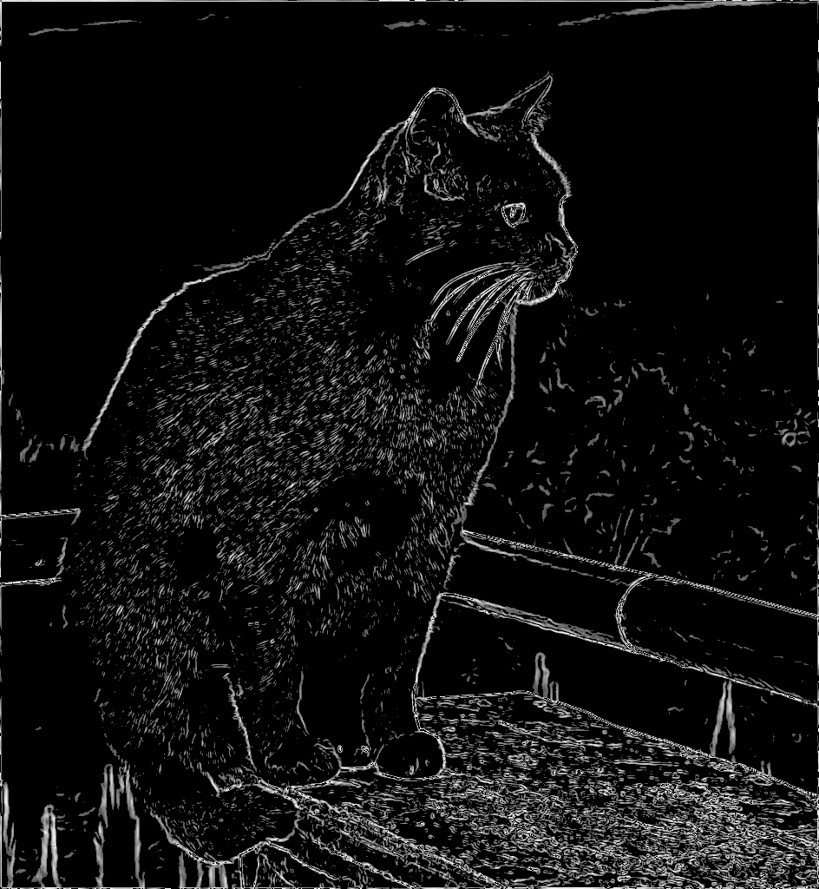
Рисунок Б.1 – Пример обработки изображения собственной реализацией метода выделения границ
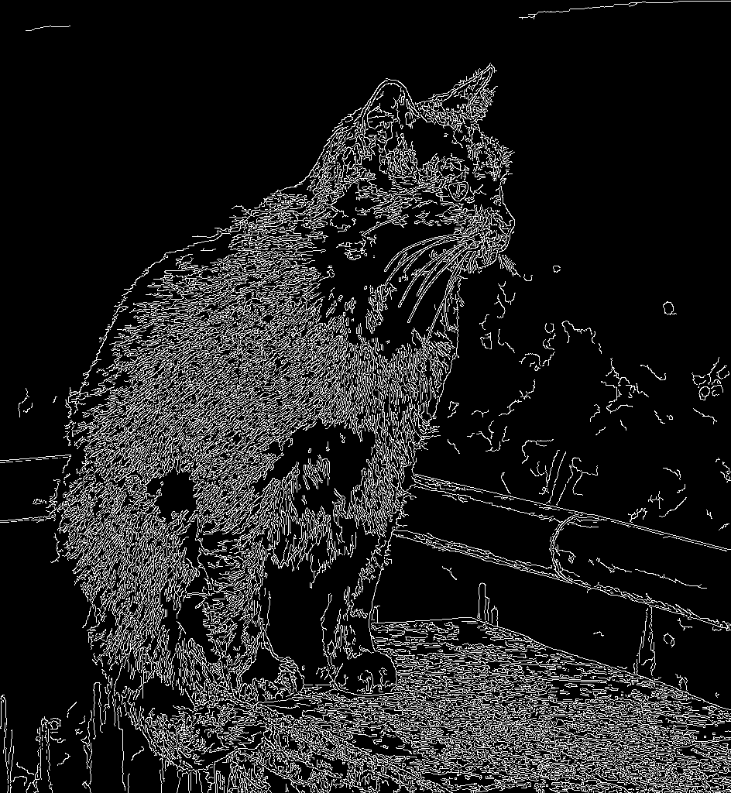
Рисунок Б.2 – Пример обработки изображения собственной реализацией метода выделения границ
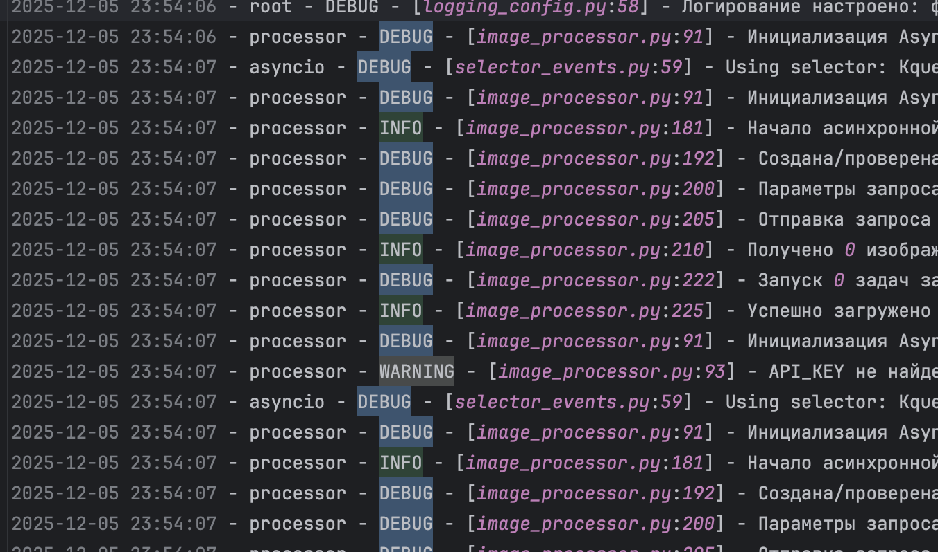
Рисунок Б.3 – Пример сохранения логов в файл app.log
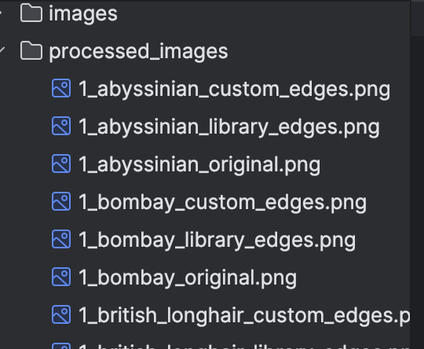
Рисунок Б.4 – Пример сохранения обработанных и оригинальных изображений

